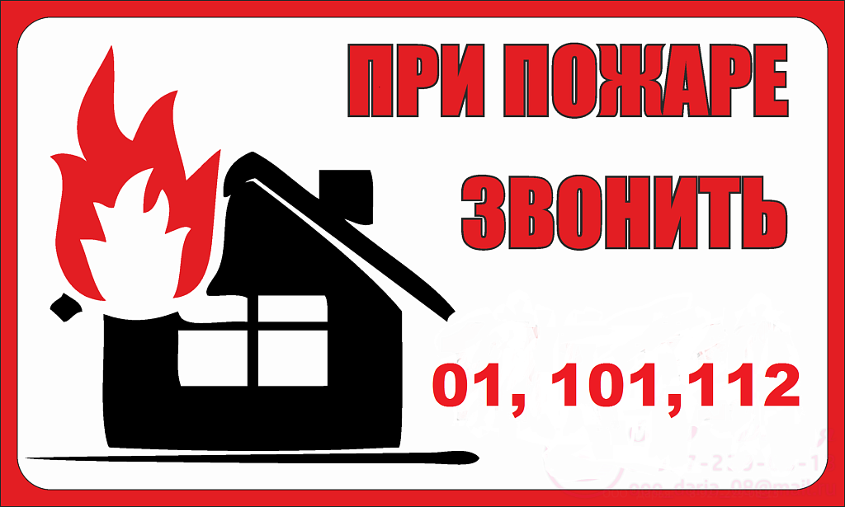
УПРАВЛЕНИЕ ГРАЖДАНСКОЙ ЗАЩИТЫ
АМУРСКОГО МУНИЦИПАЛЬНОГО РАЙОНА

ПАМЯТКА

Правила
пожарной безопасности в зимний период

По прогнозу, предоставленному ГУ МЧС России по Хабаровскому краю на декабрь 2023 года, в центральных районах края средняя месячная температура воздуха ожидается около средних многолетних значений -19...-26ºС, на побережье Татарского пролива -14...-16°С. В начале месяца температура воздуха ночью -33...-40°С, днем -18...-25°С с постепенным повышением к концу первой декады ночью до -25...-30°С, днем до - 14...-19°С. В дальнейшем преобладающая температура ночью -28...-36°С, днем - 13...-20°С, с волной тепла в середине месяца повышение ночью до -17...-22°С, днем до -6...-11°С. Месячное количество осадков предполагается больше среднего многолетнего количества, 10 - 20 мм. Снег пройдет временами в течение месяца.
В связи с сезонным понижением температурного фона и началом отопительного сезона начинается активное использование населением электротехнических и теплогенерирующих устройств. Требованиями пожарной безопасности установлены определенные правила при устройстве и эксплуатации электротехнических и теплогенерирующих устройств, соблюдение которых позволит максимально обезопасить себя от риска возникновения пожара.
При эксплуатации электрооборудования необходимо:
- отремонтировать электропроводку, неисправные выключатели, розетки;
- отопительные электрические приборы, плиты содержать в исправном состоянии, подальше от штор и мебели на несгораемых подставках;
- не допускать включения в одну сеть электроприборов повышенной мощности (это приводит к перегрузке в электросети);
- не применять самодельные электронагревательные приборы;
- перед уходом из дома проверять выключение газового и электрического оборудования.
При эксплуатации печного отопления нужно помнить, что пожар может возникнуть в результате воздействия огня и искр через трещины и неплотности в кладке печей и дымовых каналов. В связи с этим, необходимо периодически тщательно осматривать печи и дымовые трубы, устранять обнаруженные неисправности, при необходимости производить ремонт. Отложения сажи удаляют, и белят все элементы печи, побелка позволяет своевременно обнаружить трещины и прогары.
При эксплуатации печей следует выполнять следующие требования:
- перед топкой должен быть прибит предтопочный лист, из стали размером 50×70 см и толщиной не менее 2 мм, предохраняющий от возгорания случайно выпавших искр;
- запрещается растапливать печи бензином, керосином и другими ЛВЖ, так как при мгновенной вспышке горючего может произойти взрыв или выброс пламени;
- располагать топливо, другие горючие вещества и материалы на предтопочном листе;
- недопустимо топить печи с открытыми дверцами;
- зола и шлак, выгребаемые из топок, должны быть пролиты водой, и удалены в специально отведенное для них безопасное место;
- дымовые трубы над сгораемыми крышами должны иметь искроуловители (металлические сетки);
- очищают дымоходы от сажи, как правило, перед началом отопительного сезона и не реже одного раза в два месяца во время отопительного сезона.
Дополнительным риском для жизни становится позднее обнаружение возгораний. Чаще всего это происходит в ночное время, когда люди находятся в состоянии сна. В этом случае на помощь может прийти современное устройство – автономный пожарный извещатель.
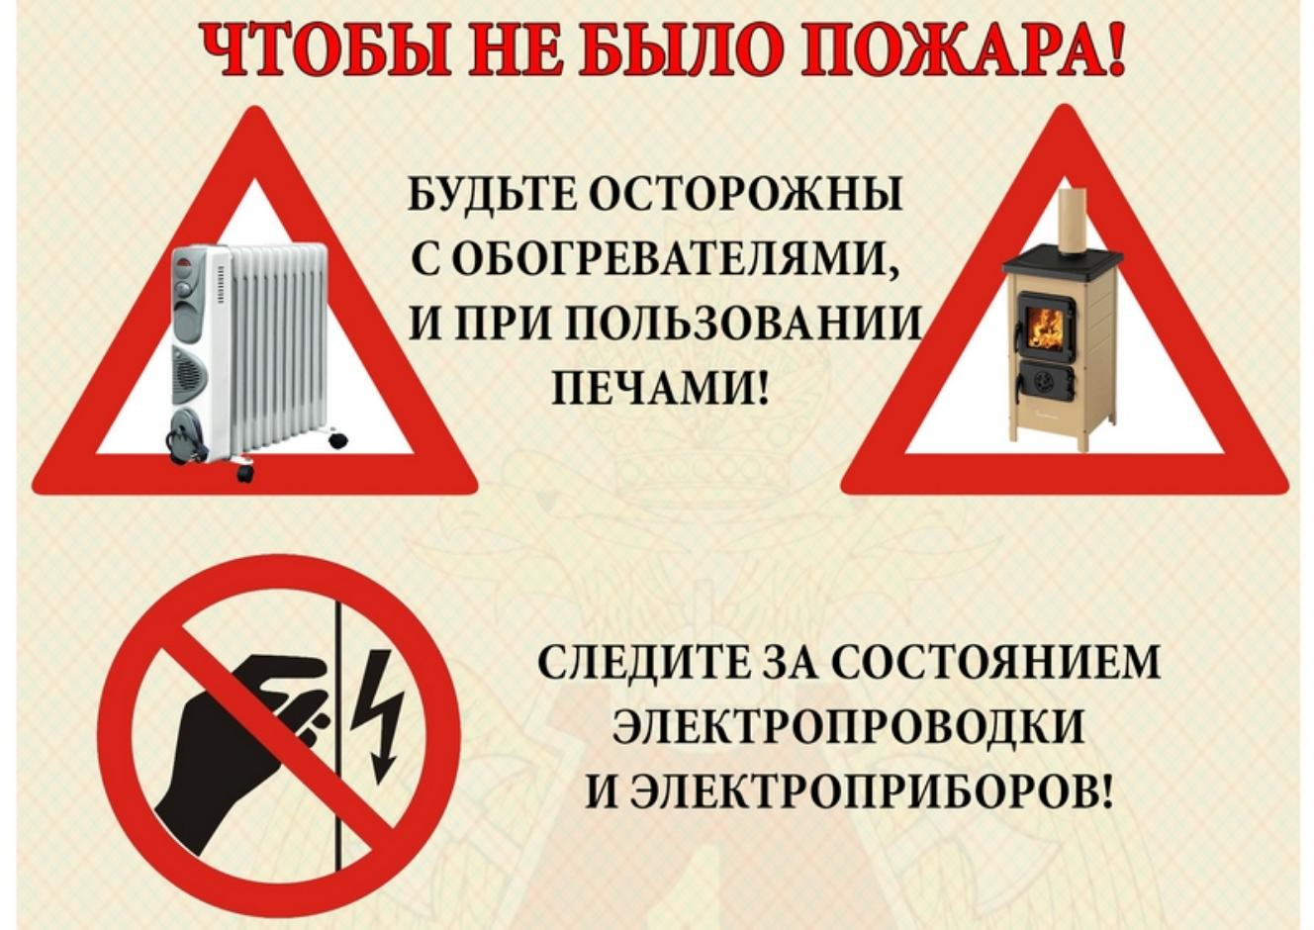
Помните!
Пожар легче предупредить, чем потушить.

Пресс – центр «Служба спасения 112»

